**GUIA DE APRENDIZAJE UNIDAD 2 N° DE GUÍA: 16**

**RECURSO: TEXTO DE ESTUDIO PAGINAS: _________88_________**

**ASIGNATURA: Matemática**

**NOMBRE ESTUDIANTE: _________________________________________________________**

**CURSO: ___7 ° Año _Básico_____________ LETRA: ___________ FECHA: ____**

**OBJETIVO: Mostrar que comprenden las proporciones directa e inversas.**

* **Realizando tablas de valores para relaciones proporcionales**
* **Graficando los valores de las tablas**
* **Explicando las características de las gráficas.**

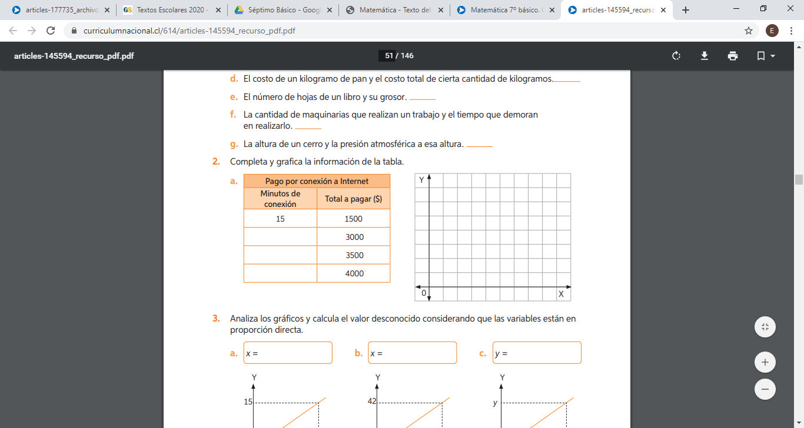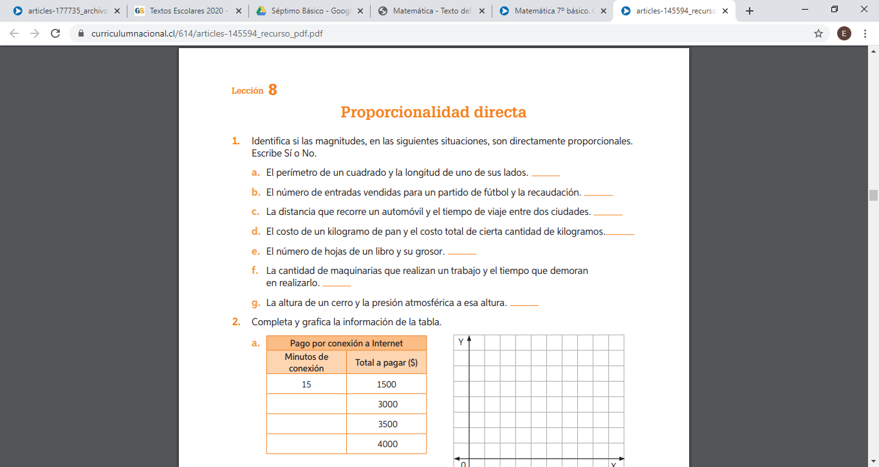**Relacionando problemas de la vida diaria y de otra asignatura**

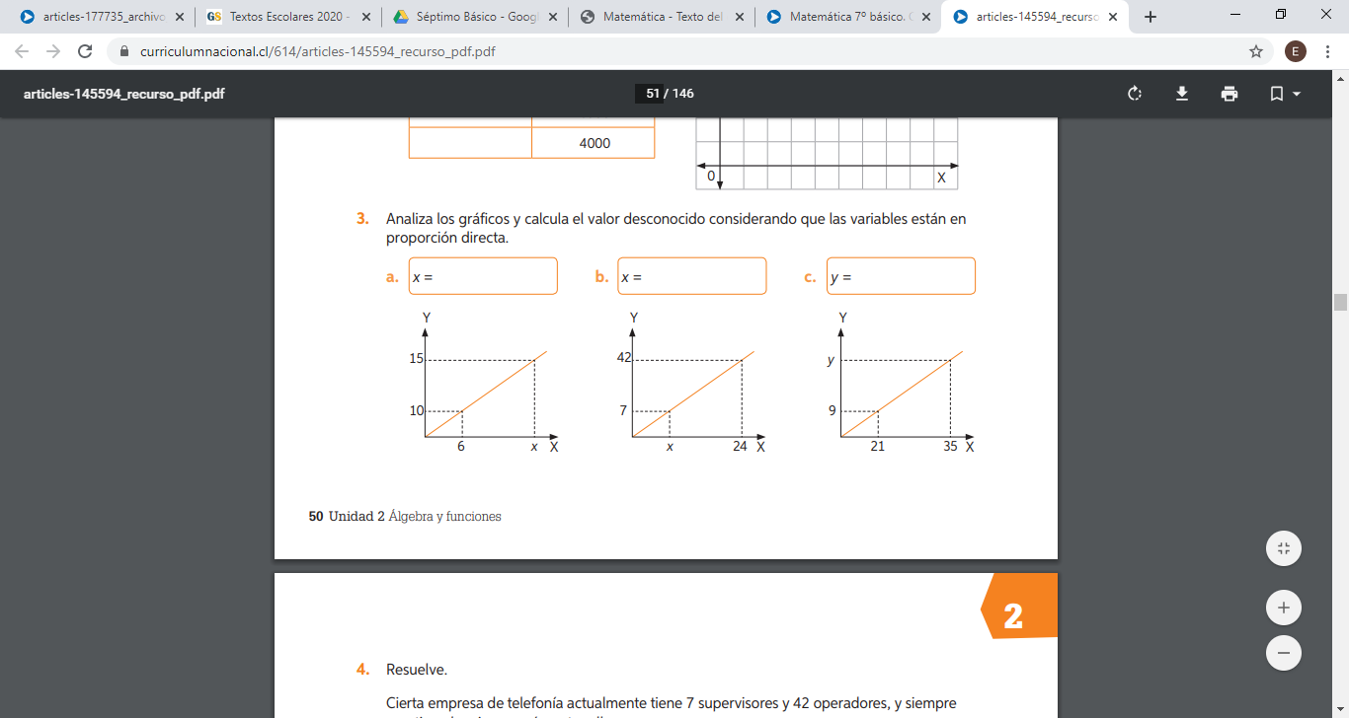

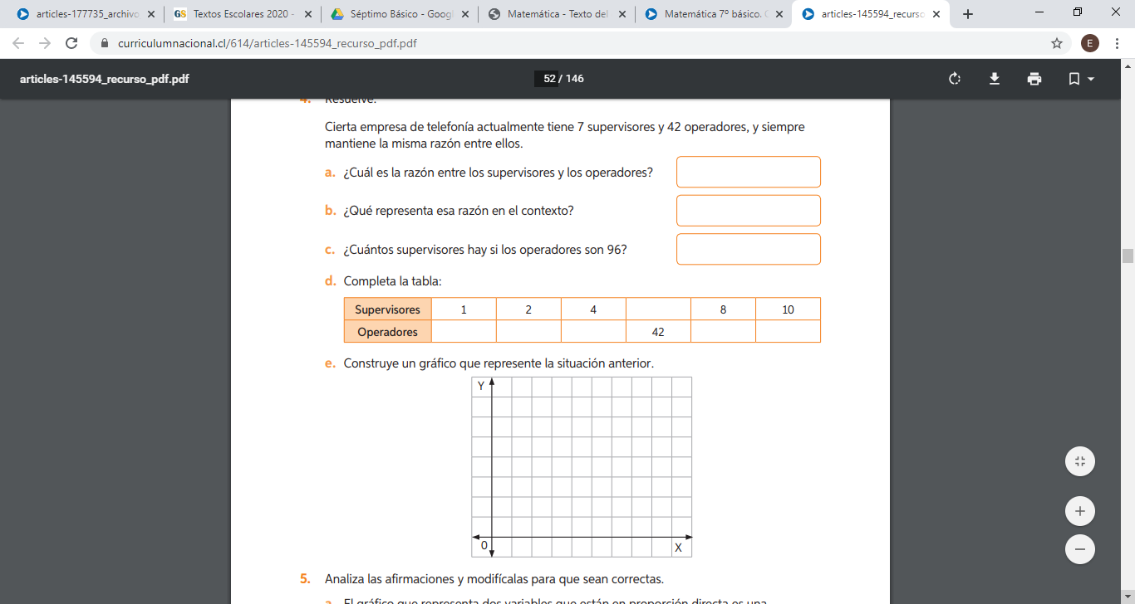**4.- Resuelve**